로그인 url : ${ ip }/auth/api/login

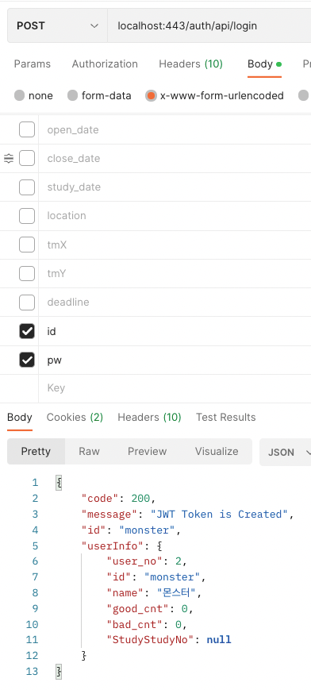

회원가입 url : ${ ip }/auth/api/join

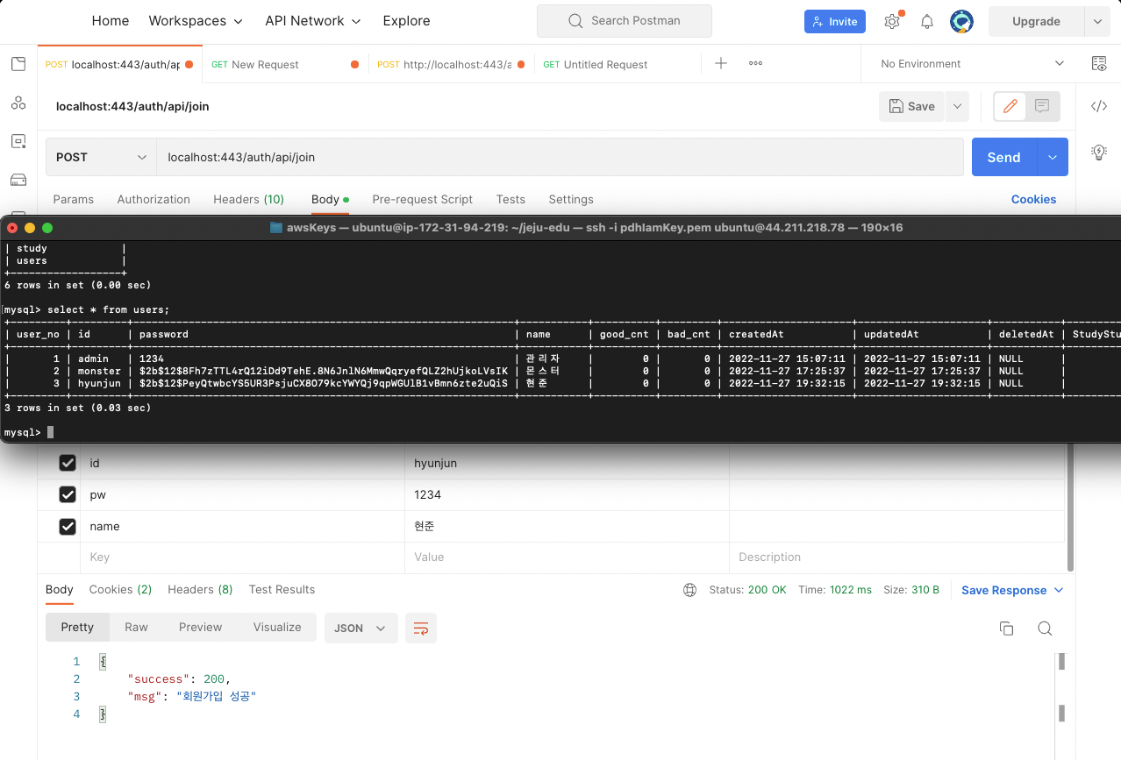

payload url : ${ ip }/auth/api/payload

( Front단에서 login하고난후에 쿠키를 가진채로 index페이지로 갈텐데,

또는 다른페이지에서 index페이지로 이동하게되면 useEffect가 돌아갈텐데 그를위한 URL )

아무것도 보낼필요 없이 그냥 url요청만 하면된다. (cookie값을 가져가기땜에)

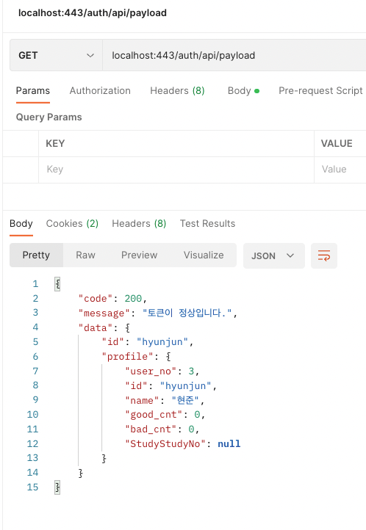

payload url : ${ ip }/auth/api/payload

단! accessToken과 refreshToken이 둘다죽으면

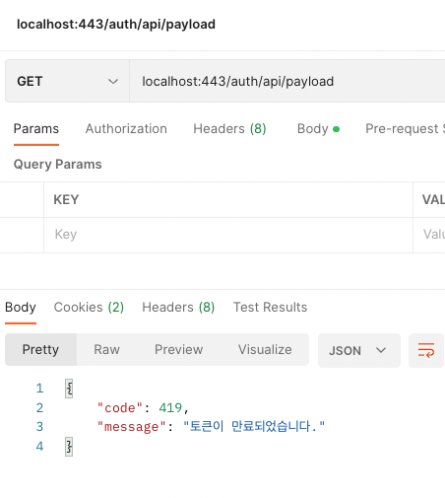

code로 419가 갈텐데

useEffect가 payload로 http요청을 쐇다가 419가 오면 login페이지로 페이지 이동하면 된다

payload url : ${ ip }/auth/api/payload

또한 로그인도 하지않고 페이지 이동을 하게되거나 서버에서 제공하는 서비스에 접근을 하게되면

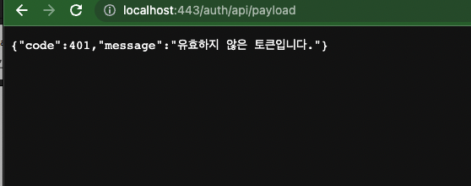

code로 401을 return하니

간단하게 말하면

“ payload로 http요청을 쐇을때 401이나 419 가 response로 오면 로그인 페이지로 가게하면 됩니당 ”